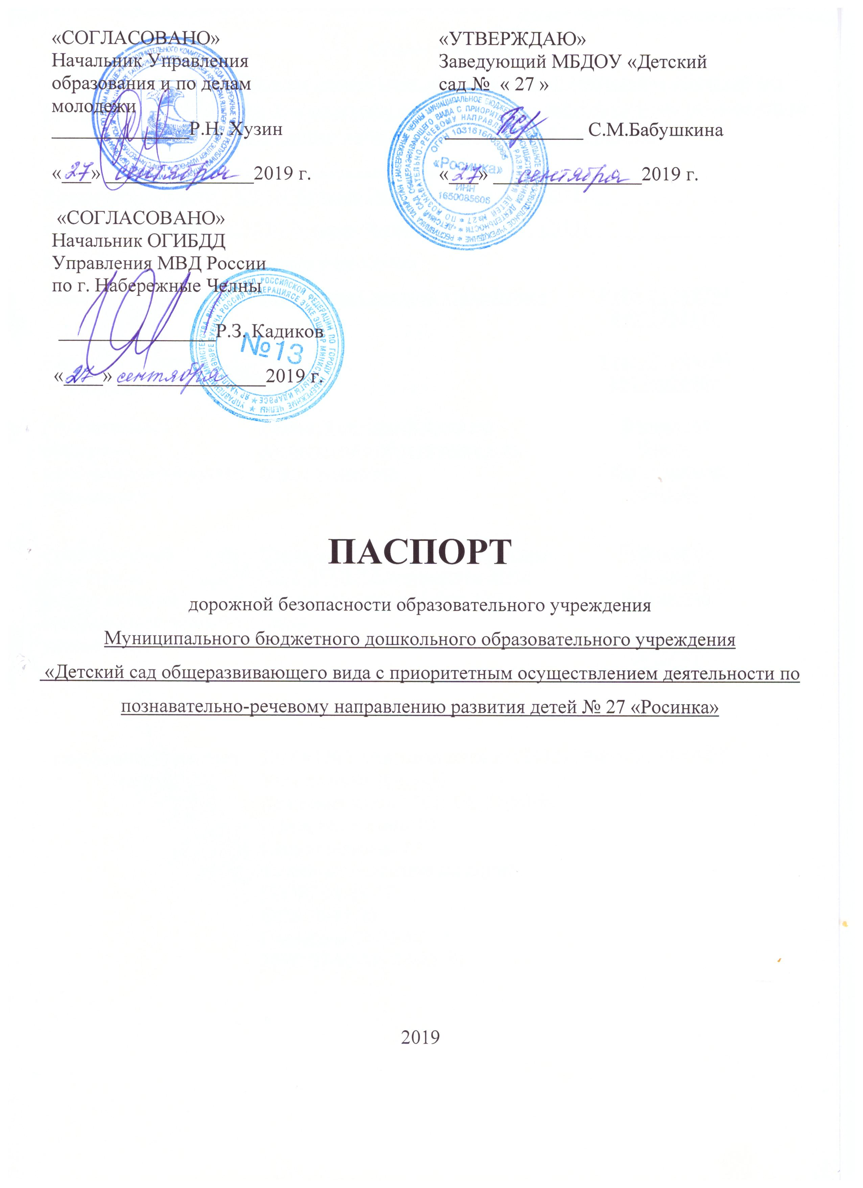
Общие сведения
Муниципальное бюджетное дошкольное образовательное учреждение «Детский сад общеразвивающего вида с приоритетным осуществлением деятельности по познавательно-речевому направлению развития детей № 27 «Росинка»
(Полное наименование образовательного учреждения)
Юридический адрес:_ 423810 бульвар Энтузиастов, д.4 (2/13) ______________,
Фактический адрес: _423810 бульвар Энтузиастов, д.4 (2/13) ________________
Руководители образовательного учреждения:
Заведующий ДОУ | Бабушкина Светлана Михайловна | 8 (8552) 388794  89053733111
Старший воспитатель |  | 8 (8552) 388794  89274654967
Ответственные работники муниципального органа образования | Главный специалист отдела дошкольного образования и по делам молодёжи | Фаррахова Флера Габдулбаровна_  38-01-41
Ответственный работник за мероприятия по профилактике детского травматизма | Начальник отделения пропаганды БДД ОГИБДД управления МВД России по городу Набережные Челны | Гайнуллин Ильдар Ягфарович  37-95-73  37-95-75
Телефоны экстренных служб | ДЧ ОП №1 «Автозаводский»: (8552) 39-69-02, 39-66-57.  Участковый: 39-65-68  Дежурная часть УВД: 02, 37-90-89  Пожарная охрана: 01  Скорая помощь: 03  Телефоны оперативных служб:  ГО ЧС 34-28-17  ФСБ 70-13-32  Спасатели 77-77-01  МЧС 37-92-38; 37-92-59

Количество воспитанников ____________293____________________________
Наличие уголка по БДД _______имеется, в холле возле музыкального зала
(если имеется, указать место расположения)
Наличие кабинета по БДД ______имеется, на втором этаже___________________________
(если имеется, указать место расположения)
Наличие автогородка (площадки) по БДД имеется

Наличие автобуса в образовательном учреждении нет
(при наличии автобуса)
Владелец автобуса ______________________________________________
(образовательное учреждение, муниципальное образование и др.)

Время занятий в образовательном учреждении:
Плановые занятия __сентябрь – _май_______ (период)
внеклассные занятия: __ сентябрь – август____ (период)

Содержание
- План-схемы образовательного учреждения.
1. Район расположения образовательного учреждения, пути движения транспортных средств и детей (обучающихся, воспитанников).
2. Организация дорожного движения в непосредственной близости от образовательного учреждения с размещением соответствующих технических средств организации дорожного движения, маршруты движения детей и расположение парковочных мест.
3. Маршруты движения организованных групп детей от образовательного учреждения к стадиону, парку или спортивно-оздоровительному комплексу.
4. Пути движения транспортных средств к местам разгрузки/погрузки и рекомендуемые безопасные пути передвижения детей по территории образовательного учреждения.

II. Приложения
План-схема пути движения транспортных средств и детей (обучающихся, воспитанников) при проведении дорожных ремонтно-строительных работ вблизи образовательного учреждения

I. План-схемы образовательного учреждения
1. Район расположения образовательного учреждения, пути движения транспортных средств и детей (обучающихся, воспитанников)

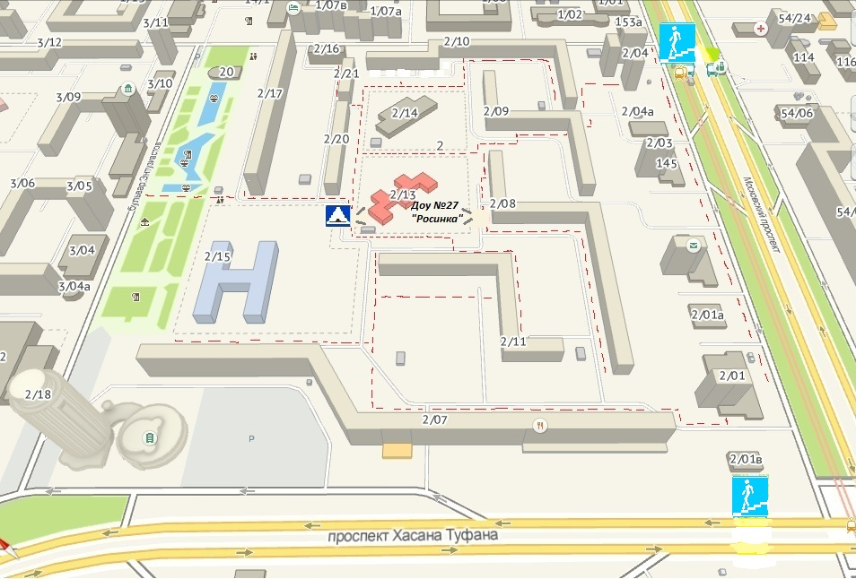
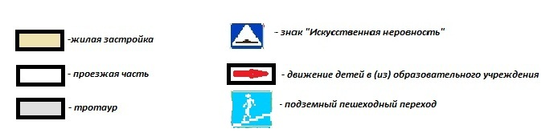

2. Схема организации дорожного движения в непосредственной близости от образовательного учреждения с размещением соответствующих технических средств организации дорожного движения, маршрутов движения детей и расположения
парковочных мест

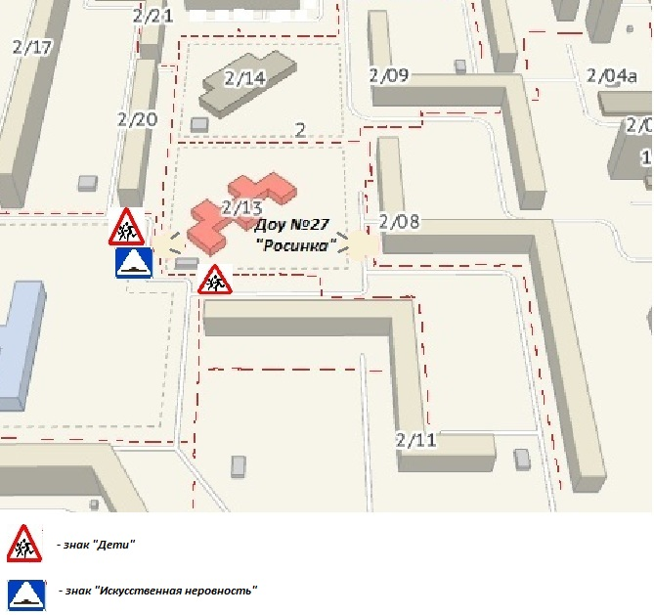

3. Маршруты движения организованных групп детей от образовательного учреждения к стадиону, парку
или спортивно-оздоровительному комплексу

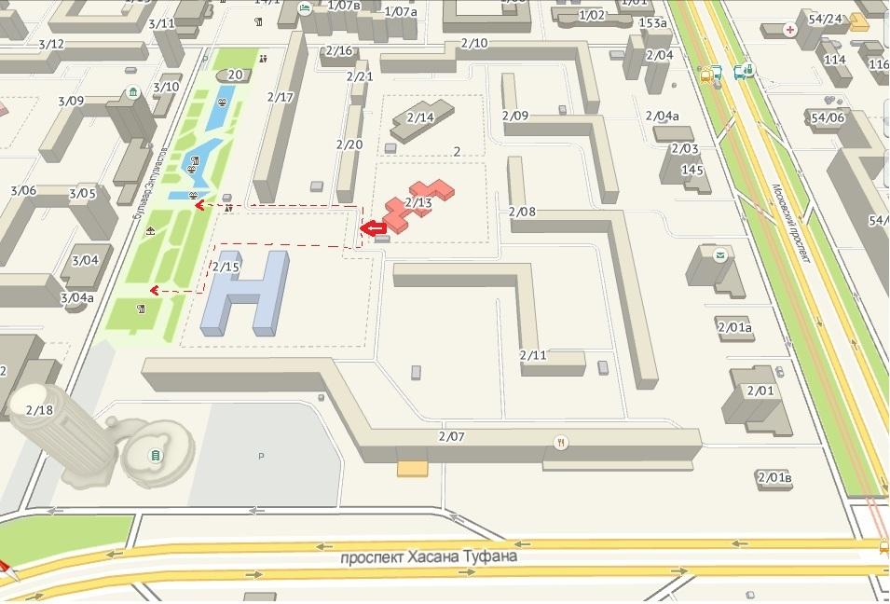
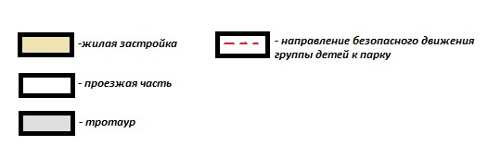

4. Пути движения транспортных средств к местам разгрузки/погрузки и рекомендуемые безопасные пути передвижения детей по территории образовательного учреждения

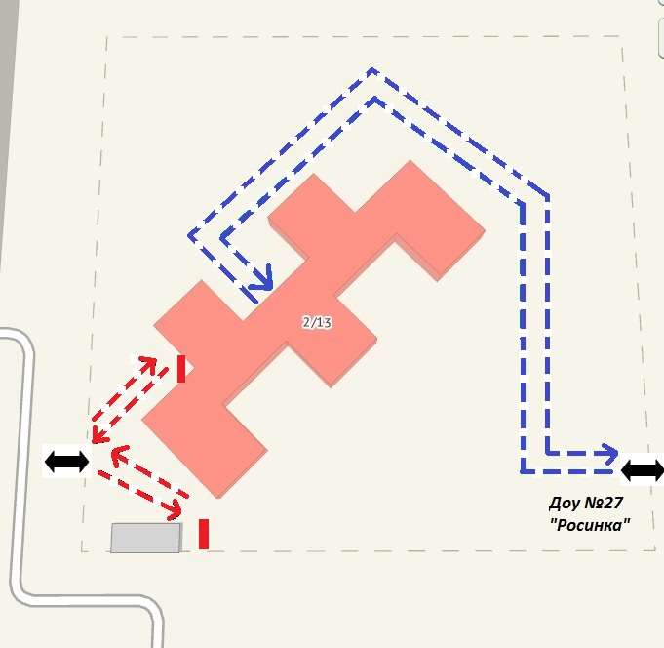
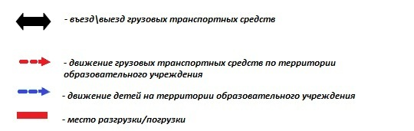

II. Информация об обеспечении безопасности перевозок детей специальным транспортным средством (автобусом).

- Маршрут движения автобуса до образовательного учреждения

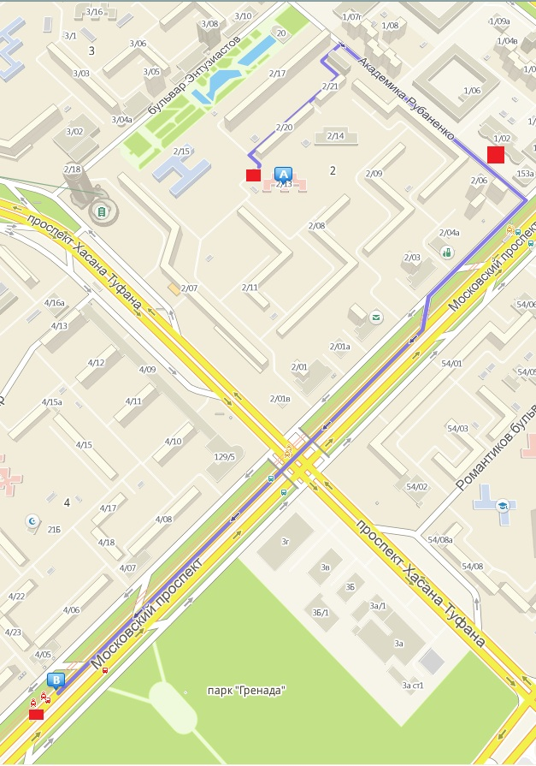


2. Безопасное расположение остановки автобуса у образовательного учреждения

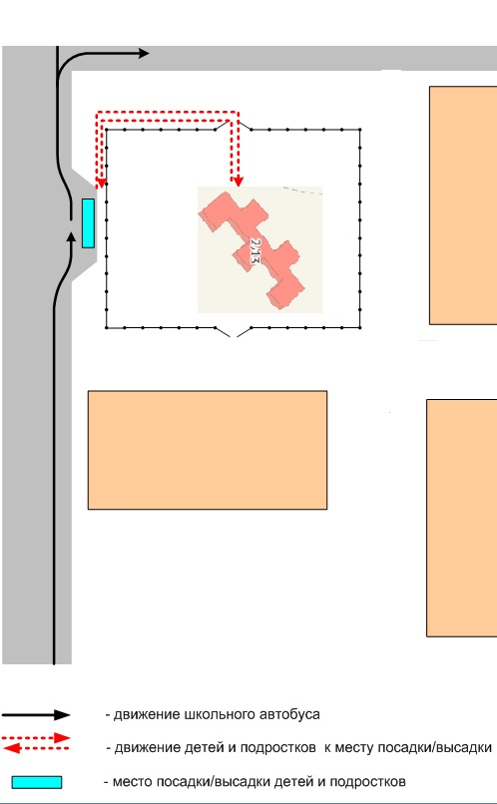

Приложение
План-схема пути движения транспортных средств и детей (обучающихся, воспитанников)
при проведении дорожных ремонтно-строительных работ вблизи образовательного учреждения

